**HOMEWORK3**

1. 文件说明

main.py 包含了所有算法实现

1. 效果
2. 实现图像灰度的指数变换增强（不同指数下的效果，左为图像，右边是直方图分布）

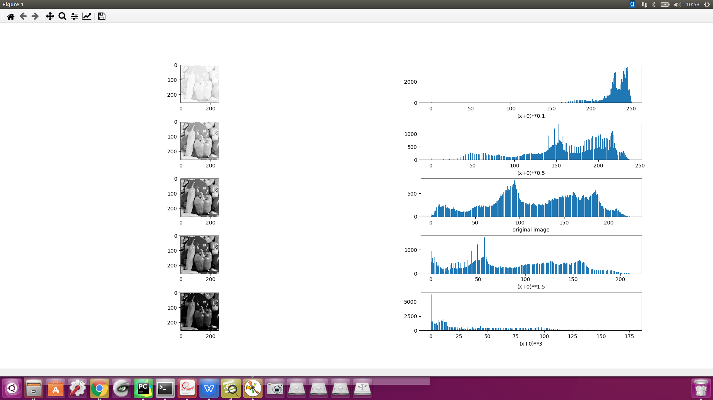

1. 完成图像的直方图均衡化处理（左为图像，右边是直方图分布）

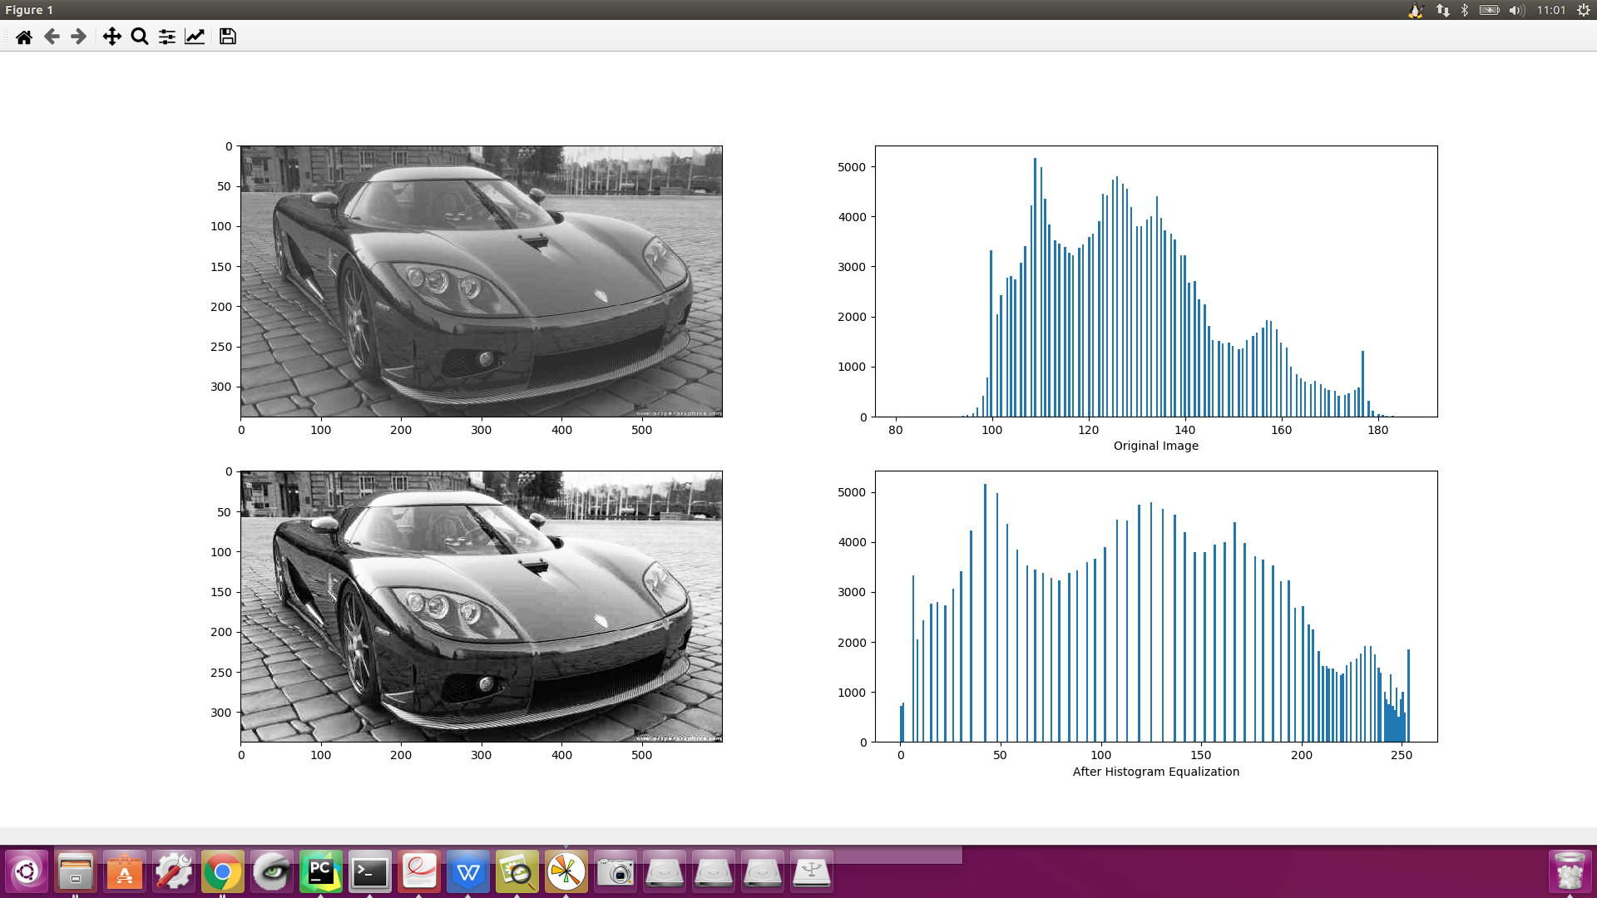

1. 实现图像的中值滤波平滑处理----二维中值滤波

分别是原图、加了椒盐噪声后、滤波size=3、滤波size=5的效果

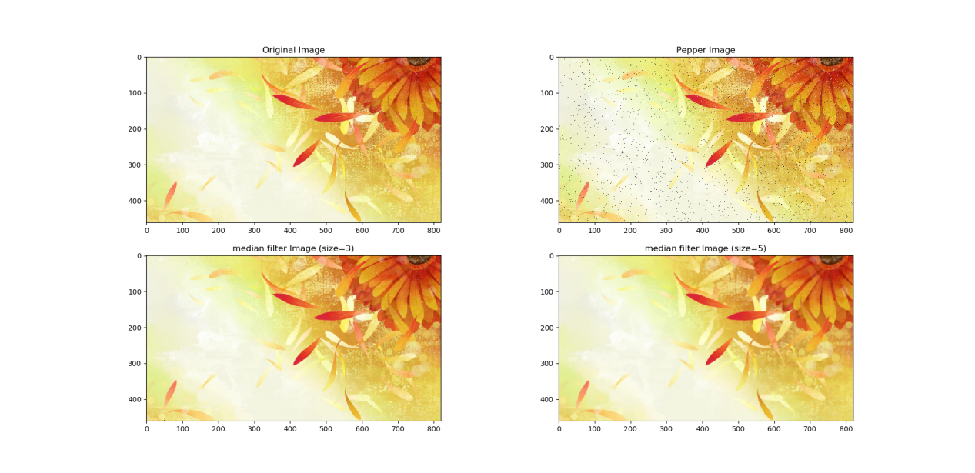

1. 实现图像的Laplace锐化处理

